ДОМАШНЕЕ ЗАДАНИЕ « СТАТИСТИКА » ДЛЯ ЭБ 80 от 09.06.2020г.
Разобрать задачи и решить.
Относительные величины динамики. Характеризуют изменение изучаемого явления во времени и выявляют направление развития объекта. Получают в результате деления фактического уровня отчетного периода на фактический уровень базового периода:
(4.1)
Пример. Машиностроительный завод в 2000 году выпустил 630 станков, а в 1999 году - 500 станков. Необходимо определить фактическую динамику выпуска станков и сделать выводы.
Относительная величина планового задания. Ее получают в результате деления планового задания отчетного периода на фактический уровень базисного периода.
(4.2)
Пример. Машиностроительный завод в 2006 году выпустил 500 станков, а в 2007 году планировал выпустить 693 станка. Определить относительную величину планового задания выпуска станков ,сделать выводы. .
Относительная величина выполнения задания. Получают в результате деления фактически достигнутого уровня в отчетном периоде на плановое задание этого же периода:
(4.3)
Пример. Машиностроительный завод планировал в 2006 году выпустить 693 станка, а фактически выпустил 630 штук. Определим величину выполнения плана сделать выводы. ,.
Относительная величина структуры. Характеризует состав изучаемой совокупности (долю, удельные веса элементов). Вычисляется как отношение абсолютной величины части совокупности к абсолютной величине всей совокупности:
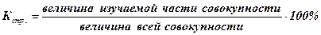 (4.4)
Пример. В студенческой группе 27 человек, из них 9 - мужчины. Определим относительную величину структуры группы. сделать выводы.
Относительная величина координации. Характеризуют отношение частей данной совокупности к одной из них, принятой за базу сравнения и показывают во сколько раз одна часть совокупности больше другой, либо сколько единиц одной части приходится на 1, 10, 100, 1000... единиц другой части.
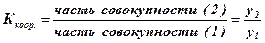 (4.5)
Пример. В 2001 году топливно-энергетические ресурсы (в у.т.) распределялись следующим образом: преобразование в другие виды энергии – 979,8 млн. у.т.; производственные и прочие нужды – 989,0 млн. у.т.; экспорт – 418,3 млн. у.т.; остаток на конец года – 242,1 млн. у.т. приняв за базу сравнения экспортные поставки, определим, сколько приходится на производство: сделать выводы.
Относительная величина сравнения (территориально-пространственного). Характеризует сравнительные размеры одноименных показателей, но относящихся различным объектам или территориям и имеющих одинаковую временную определенность. Интерпретация этих величин зависит от базы сравнения.
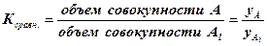 (4.6)
Пример. Население г. Москвы в 2001 году составило 8,967 млн. чел., а население г. С.-Петербурга в этом же году составило 5,020 млн. чел. сделать выводы.
Относительная величина интенсивности. Показывает, сколько единиц одной совокупности приходится на единицу другой совокупности и характеризует степень распространения явления в определенной среде:
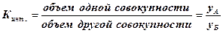 (4.7)
Пример. Определить производительность труда 100 рабочих, если общий объем готовой продукции 1200 изделий. сделать выводы.
2.Разобрать пример.
Величина равных интервалов определяется по формуле:
- — величина интервала
- - максимальное значение признака в совокупности
- — минимальное значение признака в совокупности
- — число групп
Правила округления интервалов:
- Если интервал имеет один знак ДО запятой, то полученное значение округляется до десятых (0,88 = 0,9; 8,715 = 8,7)
- Если величина интервала имеет два знака ДО запятой, то полученное значение округляется до целых (11,11 = 11; 29,98 = 30)
- Если интервал трех, четырех и более значимое число, то интервал принимают кратным 50 или 100
Если в основании группировки лежит количественный признак, то число групп определяют по формуле Стерджесса:
- — число групп
- — число единиц совокупности
Получаем следующее соотношение:
 | 15-24 | 25-44 | 45-89 | 90-179 | 180-359 | 360-719
 | 5 | 6 | 7 | 8 | 9 | 10

Интервалы бывают открытые и закрытые. Закрытым считается интервал, в котором есть и нижняя и верхняя границы, в противном случае интервал считается открытым. При решении задач неизвестную границу открытого интервала определяют по величине смежного с ним интервала.

Классификация
От группировок следует отличать классификацию. Классификация является основой группировок.
Классификацией называется систематизированное распределение явлений и объектов на определенные группы, классы, разряды на основании их сходства и различия. Отличительной чертой классификации является то, что в основу ее кладется качественный признак.
Пример. Распределение предприятий по региона по величине розничного товарооборота в текущем году.
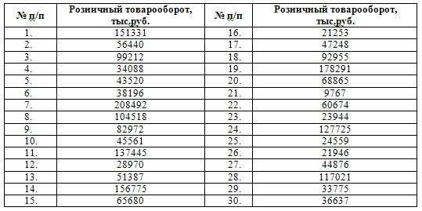
Если заранее не задано число групп , то для определения количества групп можно использовать формулу Стерджесса:
где — число единиц совокупности.
Величину интервала определяют по следующей формуле:
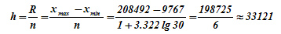
Результаты представим в табличной форме.
